彰化縣政府與國家文官學院

合辦經典列車活動
- 書目：《槍炮、病菌與鋼鐵》
- 作者：Jared Diamond
- 出版社：時報
- 導讀者：國立臺灣大學兼任助理教授 王道還
- 時間：106年10月3日(二)上午9時至11時40分
- 地點：彰化縣政府第二行政大樓9樓會議室
時 間 | 內 容
8:40 - 09:00 | 報 到
09:00 -09:05 | 開場致詞
09:05 - 10:35 | 槍砲、病菌與鋼鐵：  人類社會的命運(一)
10:35 - 10:45 | 休息
10:45 - 11:35 | 槍砲、病菌與鋼鐵：  人類社會的命運(二)
11:35- 11:40 | Q&A
11:40 | 賦 歸
講座介紹 王道還

王道還，臺灣體質人類學家、科學普及作家。致力於科學普及，翻譯多本科學普及書籍與發表多篇文章，譯有：《科學革命的結構》、《性趣何來？》、《達爾文》、《第三種（黑）猩猩：人類的身世與未來》、《好小子貝尼特：一個科學家的自我追尋》、《盲目的鐘錶匠：解讀生命史的奧祕》、《電腦生命天演論：人工智慧的演化》等書。
【學歷】臺灣大學考古人類學研究所碩士、哈佛大學人類學博士候選人。
【經歷】行政院國家科學委員會《科學發展月刊》常務編委、《科學人》編譯委員、中央研究院歷史語言研究所助理研究員。
【專長】演化生物學、神經解剖學、神經心理學等。

書目介紹 《槍砲、病菌與鋼鐵》
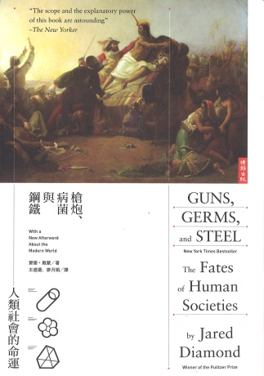
為什麼現代社會中的財富和權力分配，是以今日此種面貌呈現？
為何越過大洋殺戮、征服和滅絕的，
不是美洲、非洲的土著，而是歐洲人和亞洲人？
歷史上到底發生了什麼事，導致現代世界的不平等？
透過生物地理學、演化生物學、語言學、文化人類學等科學的視野，賈德・戴蒙帶領讀者橫跨一萬三千年，探索不同族群的發展軌跡。本書挑戰了傳統史觀，出版至今傳誦不墜、激起無數討論，本身即是人類文明的重大進展。閱讀本書，不但能明白現代世界的生成，亦將使未來世界的樣貌更為明晰。
【作者簡介】賈德．戴蒙Jared Diamond
美國加州大學洛杉磯分校地理學教授、美國國家科學院院士。
獲獎無數，包括美國國家科學獎、泰勒環境貢獻獎、日本國際環境和諧獎、麥克阿瑟基金會研究獎助，以及洛克斐勒大學頒贈的路易士・湯瑪斯獎等。
戴蒙是全球唯一兩度榮獲英國皇家學會科學圖書獎殊榮的作家，被譽為「我們這個時代的達爾文」。
《槍炮、病菌與鋼鐵》是其成名之作，探討人類社會不平等的起源與地理成因，與《大崩壞》、《昨日世界》合稱「人類大歷史三部曲」。

